ΠΙΚ ΝΙΚ



Η σημερινή εργασία έχει για θέμα της την επαφή του ανθρώπου με τη φύση. Η επαφή μαζί της, μας προσφέρει στιγμές χαλάρωσης και ψυχικής ανάτασης.
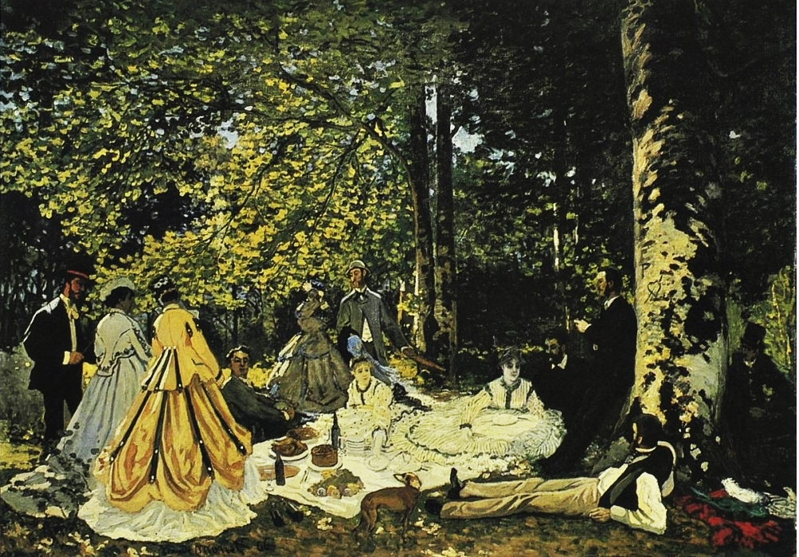
Κλοντ Μονέ Musée d'Orsay Παρίσι
Ένα αγαπημένο θέμα των ζωγράφων τοπιογράφων και μη, είναι να συνδυάζουν σκηνές της φύσης και με εικόνες από πικ νικ, όπως είναι το αριστούργημα του Εδουάρδου Μανέ μεγάλου ζωγράφου της εποχής του ιμπρεσιονισμού ο πίνακάς του «Πρόγευμα στη χλόη», δεν ήταν φυσικά ο μόνος που ασχολήθηκε με αυτό το θέμα, αντίστοιχο πίνακα έχουμε και από τον σύγχρονό του μεγάλο ζωγράφο Κλοντ Μονέ.
Ακολουθούν εικόνες βοηθήματα, για να εμπνευστείτε, το δικό σας πικ νικ, όπως σε κάθε βοήθημα έτσι και τώρα, οι εικόνες δεν είναι για να τις αντιγράψετε αλλά μόνο για να πάρετε ιδέες.

Καλή επιτυχία

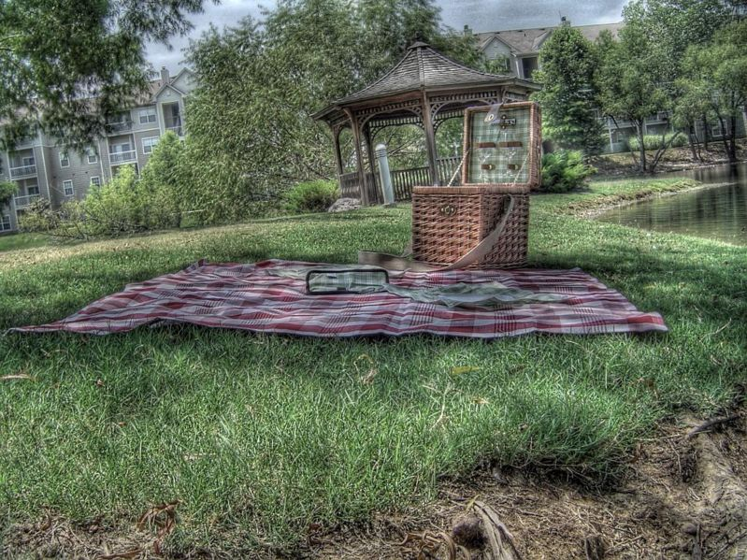
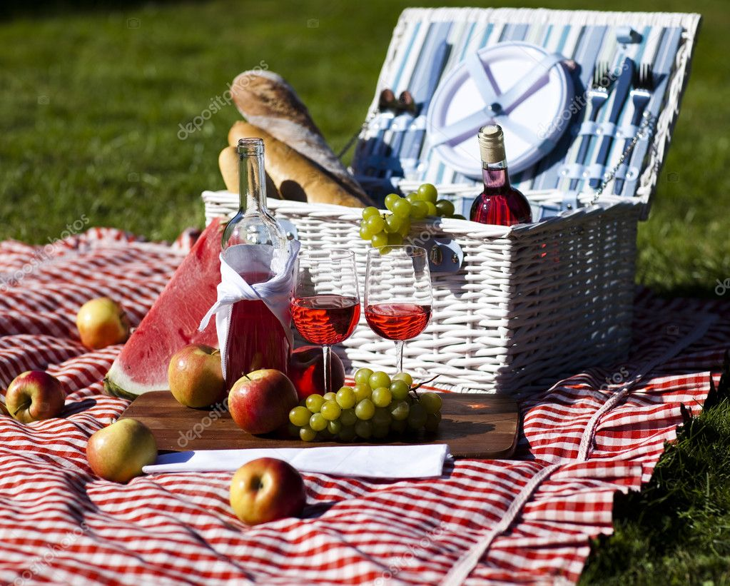













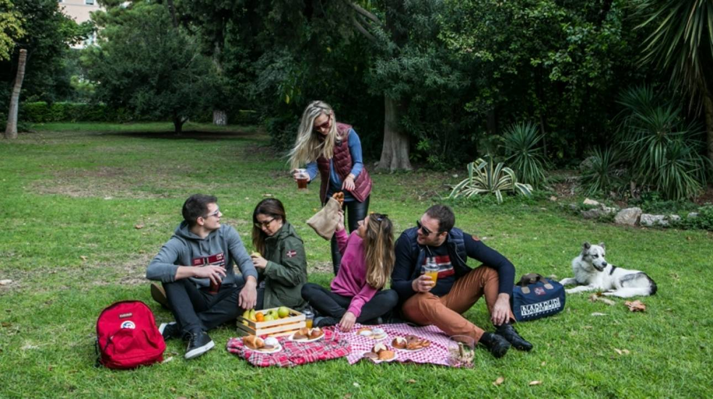

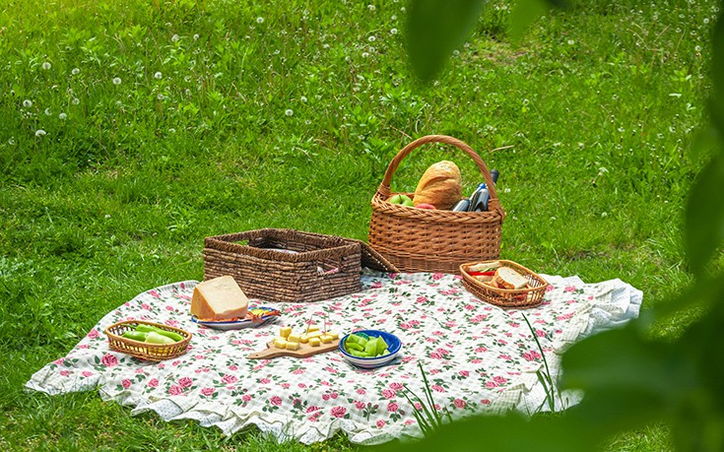

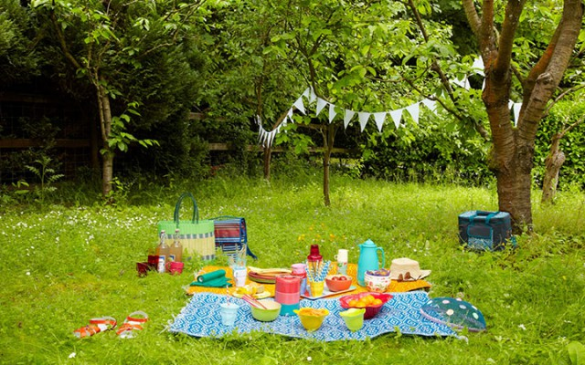

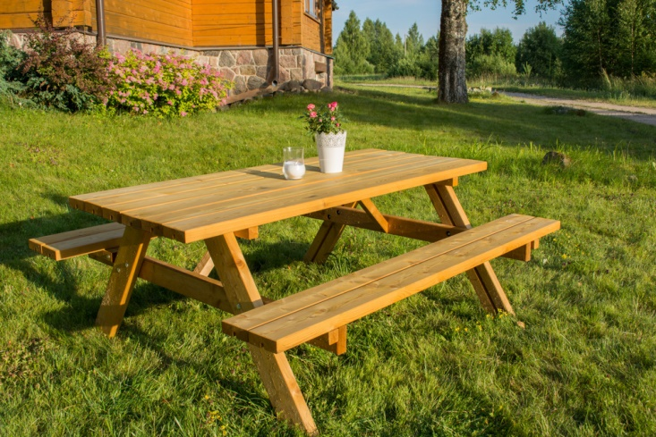

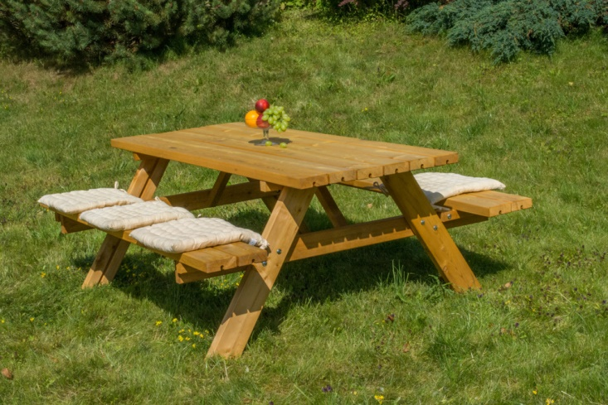

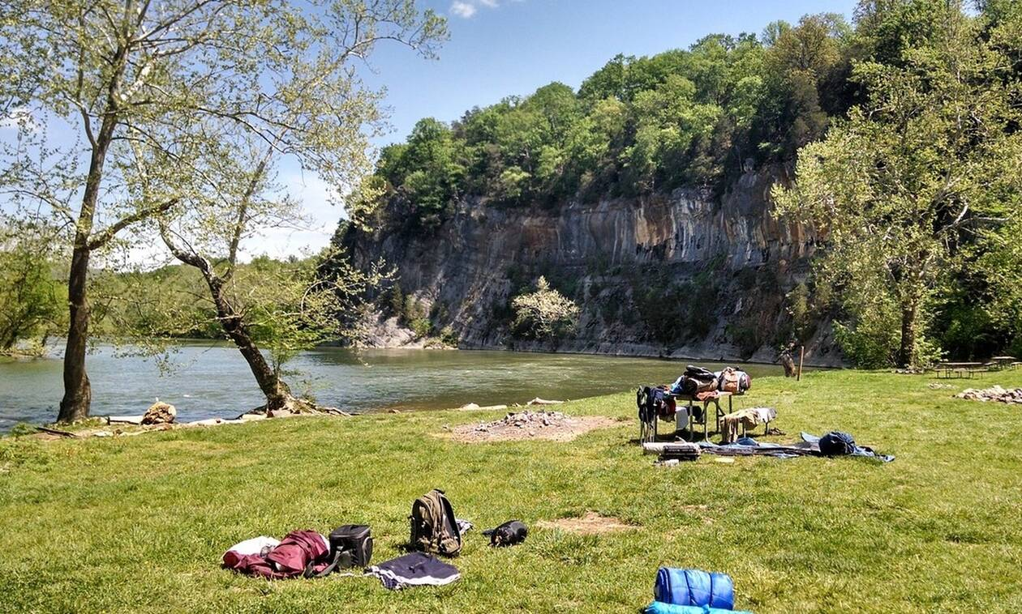
ΠΗΓΕΣ ΕΙΚΟΝΩΝ
https://el.wikipedia.org/wiki/%CE%9A%CE%BB%CF%89%CE%BD%CF%84_%CE%9C%CE%BF%CE%BD%CE%AD
https://el.m.wikipedia.org/wiki/%CE%91%CF%81%CF%87%CE%B5%CE%AF%CE%BF:Edouard_Manet_-_Luncheon_on_the_Grass_-_Google_Art_Project.jpg
https://pigolampides.gr/blog/pic-nic/
https://www.cnn.gr/style/story/54753/pik-nik-sto-kentro-tis-athinas
https://woodware.gr/wp-content/uploads/2020/03/picnik2.jpg
https://woodware.gr/wp-content/uploads/2020/03/piknik-3.jpg
https://praktikesidees.gr/v2/apodraseis/oikogeneiako-pik-nik/
https://static6.depositphotos.com/1066961/553/i/950/depositphotos_5530617-stock-photo-picnic-basket.jpg
https://st.depositphotos.com/2531221/2977/i/950/depositphotos_29776457-stock-photo-friends-having-a-picnic.jpg
https://st.depositphotos.com/1005563/1314/i/950/depositphotos_13143147-stock-photo-picnic-basket.jpg
https://gr.depositphotos.com/109718098/stock-photo-picnic-setting-on-meadow.html
https://st2.depositphotos.com/1194063/10802/i/950/depositphotos_108023772-stock-photo-picnic-on-a-meadow.jpg
https://st2.depositphotos.com/1116619/10293/i/950/depositphotos_102938030-stock-photo-toddler-child-having-a-picnic.jpg
https://st.depositphotos.com/2531221/3452/i/950/depositphotos_34525483-stock-photo-friends-having-fun-in-the.jpg
https://st2.depositphotos.com/1116619/7377/i/950/depositphotos_73776163-stock-photo-beautiful-middle-aged-woman-and.jpg
https://trupiakaltsa.files.wordpress.com/2011/01/799px-picnic_hdr_small.jpg
https://nb.bbend.net/media/news/2020/06/06/1088849/main/west-virginia-1206450_1280.jpg
https://www.newsbeast.gr/files/1/2017/03/grng-kentriki.jpg

